UPCONV EQ(0.1.1)ログ出力について

upconv_eq の動作に不具合がある場合は以下のようにして、ログを出力して開発元に情報提供をしてください。

ログ出力機能を使用する場合は「C:\work」やC:ドライブ以外のディスクにインストールしてください。
プログラムファイルズ以下(「C:\Program Files」や「C:\Program Files（86）」)にはインストールせず、別の場所にインストールしてください。ログ出力時には変換で使用するプログラムをupconv_no_log.exeからupconv_log.exeに変更します。変更の際にupconv_log.exeをupconv.exeにリネームしているのでプログラムファイルズ以下にインストールしているとファイルのリネームが失敗しログ出力ができなくなります。

[ログ出力方法]
- UPCONV_EQ(0.1.1)以降のプログラムをプログラムファイルズではない別の場所にインストールします。「C:\Free」、「C:\Work」など別フォルダを作りその中に入れるかC:ドライブ以外のD:などにインストールします。
- Option の「Debug Option」のLog(Disable)をLog(Enable)にします。ログの出力先はデフォルトのままでも可ですが変更もできます。

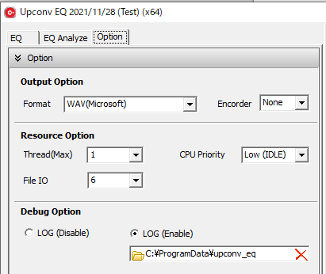
- 変換を実施します。変換中に停止したり、音の再生ができない状態を確認します。
- ログの出力先に「upconv_eq.log」、「upconv_eq_gui.log」があることを確認し、以下の宛先へメールで送信してください。送信後に本ソフトのサポート用掲示板に、解析の依頼を出してください。
- ログ出力が不要になったら「Log(Disable)」にしてからUPCONV_EQ(0.1.1)を終了してください。
(変換中にログ出力をするため動作が遅くなります)
「Log(Disable)」にするとupconv_no_log.exeをupconv.exeにリネームし、ログ出力しないupconv.exeを使用するようになります。

メールの宛先：5941bo6575726f7061@gmail.com

